### UNIVERSITATEA DIN BUCUREȘTI

**FACULTATEA DE MATEMATICĂ ȘI INFORMATICĂ**

**SPECIALIZAREA INFORMATICĂ**

**Lucrare de licență**

# TITLUL LUCRĂRII DE LICENȚĂ

### Absolvent Numele studentului

**Coordonator științific**

**Titlul și numele profesorului coordonatorului**

**București, iunie 2021**

**Rezumat**

Statisticile miscarilor dintr-un meci de tenis pot oferi un mare avantaj in pregatirea unui jucator. O cunoastere detaliata a unui oponent poate fi benefica in pregatirea unui jucator, oferind un avantaj in intelegerea punctelor forte si a celor slabe ale unui adversar, ceea ce aduce un plus pentru desfasurarea antrenamentelor.

Pentru aceasta vom crea o aplicatie ce va oferi predictii asupra miscarilor unui jucator dintr-un videoclip folosind limbajul python si biblioteca PyTorch pentru a implementa modelele.

**Abstract**

The statistics of the movements in a tennis match can offer a great advantage in the preparation of a player. A detailes knowledge of an opponent can be beneficial in the preparation of a player, offering an advantage in understanding the strengths and weakness of opponent, which brings a plus for training.

For this we will create an application that will provide predictions on the movements of a player from a video using python and the PyTorch library to implement the models.

Contents

UNIVERSITATEA DIN BUCUREȘTI 1

TITLUL LUCRĂRII DE LICENȚĂ 1

Absolvent Numele studentului 1

1. Introducere 4

1.1. Motivatie 4

1.2 Structura lucrarii 4

1.2.1: Detectia jucatorului 5

1.2.2: Predictia actiunii 5

2. Concepte teoretice 6

2.1: LSTM 6

2.2 YOLO 7

2.3 YOLO pose 7

3. Abordari recente 8

4. Tehnologii folosite 10

4.1 Python 10

4.2 PyTorch 10

4.3 Matplotlib 10

4.4 OpenCV 10

4.5 YOLOv7 11

5. Abordarea propusa 12

5.1 Descrierea setului de date 12

5.2 Configurarea modelului YOLO 13

5.3 Transformarea setului de date 14

5.4 Normalizarea datelor 15

5.5 Incarcarea datelor si crearea secventelor 16

5.6 Crearea modelului 17

5.7 Antrenarea modelului 20

6. Bibliografie 21

# Introducere

### 1.1. Motivatie

Analiza video a sporturilor este o solutie pentru a extrage diferite informatii care pot fi folosite de profesionisti cat si de telespectatori pentru a avea o privire de ansamblu analitica a ceea ce se intampla pe parcursul jocului.

O astfel de tehnologie este sistemul „Hawk-Eye Live” care poate semnala daca mingea a fost data afara suprafetei de joc. Insa instalarea acestui sistem este dificila si costisitoare, conform [Espn, 2023] costul pentru instalarea acestui sistem pe un teren este intre $60.000 si $70.000, facand folosirea acesteia imposibila pentru antrenamente sau pentru turneele mici.

Scopul acestei lucrari este de a oferi o solutie accesibila din punct de vedere computational, fiind usor de rulat pe un GPU.

Lucrarea propune o modalitate de a vedea ce miscari precise efectueaza un jucator de tenis in cadrul unei filmari, pentru a putea fi analizata. Prin intermediul acestei abordari se poate analiza atent jocul jucatorului, antrenorii putand imbunatati strategiile, tehnica de joc, precum si pregatirea fizica inaintea meciurilor.

Abordarea aleasa va folosi limbajul pyhon pentru implementare si tehnici inovatoare pentru a detecta jucatorul si coordonatele pozitiilor membrelor. Astfel pentru detectia jucatorului vom folosi YOLOv7 care conform [Wang et al., 2022] intrece toti detectorii in privinta vitezei si a acuratetei, oferind o acuratete de 56.8% pe setul de date MS COCO. Pentru obtinerea coordonatelor membrelor vom folosi un detector de pose estimation antrenat pe YOLOv7 avand la baza tehnica prezentata in [Maji et al., 2022] care ofera o acuratete buna, de 68.5 pe setul de date COCO 2017 si are o performanta computationala foarte buna.

### 1.2 Structura lucrarii

* **Detectia jucatorului**: Selectarea jucatorului care are dimensinile cele mai mari din fiecare cadru, extragerea coordonatelor membrelor si normalizarea datelor pentru a putea fi prelucrate.
* **Predictia actiunii**: Antrenarea, proiectarea si inferenta intr-un videoclip bazandu-se pe coordonatele membrelor pentru a oferi predictia miscarii efectuate, pe un segment de video, avand numarul de date prestabilit ca hiperparametru.

### 1.2.1: Detectia jucatorului

Pentru a detecta jucatorul vom folosi modelul YOLOv7 preantrenat pentru detectia pozitiilor membrelor, pentru a detecta toate persoanele dintr-o imagine. Dupa aceasta detectie vom selecta numai persoana care are dimensiunea cea mai mare din cadru (daca ar fi feed-ul unei camere din transmisia TV, acest model va selecta numai jucatorul din partea de jos). Pentru fiecare membru din „cutia” dominanta ca si dimensiuni, coordonatele acestuia se vor normaliza in intervalul [0, 1]. Aceasta operatiune se va repeta pentru fiecare cadru dintr-o filmare

### 1.2.2: Predictia actiunii

Vom lua datele de la punctul anterior, ne vom folosi de un set de date adnotat cu videoclipuri cu lovituri din tenis pentru a antrena un model care sa poata da o predictie asupra miscarii efectuate de catre un jucator, oferind ca iesire una din 12 miscari, elementare jocului de tenis.

# Concepte teoretice

### 2.1: LSTM

Retelele de tip LSTM (Long short term memory) vin ca o evolutie a retelelor RNN (Recurrent neural networks), care conform [Staudemeyer et al., 2019.] nu pot depasi mai mult de 5-10 pasi de timp intrucat gradientii se pot micsora foarte tare (dispar) sau pot avea valori foarte mari (explodeaza). In cazul in care gradientii explodeaza, valoarea „w” oscileaza, iar in cazul in care gradientii dispar, antrenarea dureaza foarte mult timp sau chiar nu functioneaza.

Solutia acestei probleme este folosirea LSTM care poate avea conform [Staudemeyer et al., 2019.] si mai mult de 1000 de pasi de timp. Retelele LSTM exceleaza pe sarcinile care necesita ca un set de date secvential sa fie tinut minte pentru o perioada lunga de timp. Aceasta propietate este atribuita blocurilor de memorie, care pot accesa intrarea si produc o iesire, prevenind astfel ca informatiile irelevante sa intre sau sa iasa din acest bloc. De asemenea aceste blocuri mai au si o poarta de „uitare” astfel incat daca o caracteristica devine irelevanta, aceasta nu mai este luata in calcul [Staudemeyer et al., 2019.].

Aceste retele se pot suprapune pentru a forma o retea deep LSTM, astfel iesirea unei astfel de retele, reprezinta intrarea urmatoarei. Aceasta abordare a adus o imbunatatire dramatica fata de o retea cu un singur strat, in domeniul transcrierii mesajelor audio in text [Graves et al., 2013].

Pentru a accelera antrenarea putem folosi „Gradient clipping” care mentine gradientii intr-un interval stabilit ca si hiperparametru. De exemplu daca am setat valoarea de 0.25 ca hiperparametru si gradientul nostru are valoarea de 0.7, acesta va fi setat la valoarea de 0.25. Conform [Zhang et al., 2019] folosind aceasta tehnica, au testat pe o sarcina de prelucrarea limbajului natural, folosind modelul AWD-LSTM, au putut observa o crestere a vitezei cu care modelul este antrenat.

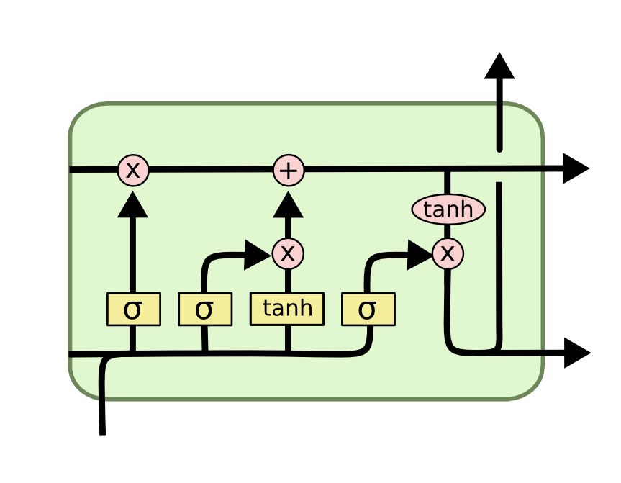

Imagine descriptiva a unui bloc LSTM [colah.github.io, 2023]

### 2.2 YOLO

YOLO (You only look once) este o retea capabila sa detecteze locatiile obiectelor in timp real din imagini. In aceasta lucrare vom folosi YOLOv7 care imbunatateste acuratetea si viteza. Pentru antreneare acesta foloseste setul de date MS COCO, antrenarea facandu-se de la 0, nefolosindu-se alte seturi de date sau retele preantrenate. Comparativ cu alte metode, de exemplu YOLOv4, acest model are cu 75% mai putini parametrii si aduce o imbunatatire a preciziei medii de 1.5%. Comparativ cu modelul state-of-the-art YOLOR-CSP, autorii ne prezinta ca modelul are cu YOLOv7 are cu 43% mai putini parametrii si o precizie medie cu 0.4% mai mare [Wang et al., 2022].

### 2.3 YOLO pose

Sarcina acestui model este de a detecta coordonatele articulatiilor tuturor persoanelor dintr-p imagine. Pentru antrenarea acestui model, autorii au folosit setul de date COCO Keypoint Detection, unde au augumentat datele folosind redimensionare, translatare, inversare, augumentari mozaic si diferite auggumentari ale culorilor. Pe setul de date COCO val2017 precizia medie este de 68.5% iar cel mai bun model este HigherHRNet cu 70.5%. Conform autorilor la rezolutii mai mici, YOLOv5s6-pose are o performanta mult mai buna decat alte modele de complexitate mica, de exemplu EfficientHRNet, pe setul de date COCO val2017 [Maji et al., 2022].

# Abordari recente

O abordare propusa in estimarea actiunii este folosindu-ne de caracteristici calculate de mana precum in lucrarea [Wang et al., 2013] care se foloseste de caracteristici calculate de mana pentru a estima miscarea. Pentru aceasta, autorii calculeaza homografia folosind algoritmul RANSAC pentru a stabiliza miscarea camerei, intre 2 cadre. Dupa aceea se folosesc de un detector uman pentru a detecta oamenii din imagine, folosindu-se de acele detectii pentru a imbunatati estimarea optical flow-ului eliminand oamenii care pot avea o alta miscare fata de cea a camerei, astfel stricand estimarea miscarii camerei. In urmatorul pas sunt calculati descriptorii HOF si MBH optical flow, iar descriptorul HOG sunt aplicati pe imaginea originala. Pentru clasificare autorii se folosesc de un SVM liniar pentru a face predictiile, datele fiind codificate intr-un vector Fisher.

La momentul aparitiei aceasta abordare s-a dovedit a fi cea mai buna pe seturile de dateHMDB51 (57.2% acuratete), UCF50 (91.2% acuratete).

O alta abordare este cea [Varol et al., 2017] care se foloseste de retele convolutionale adanci pentru a estima actiunea. Ca si date de intrare autorii experimenteaza cu diferite tehnici, de exemplu de a oferi imaginile ca RGB sau ca un optical flow. Rezultatele cele mai bune provin din folosirea metodei Brox de a obtine optical flow-ul, aceasta fiind furnizata retelei. Alte experimente au fost efectuate in gasirea numarului optim de cadre care sa fie furnizat retelei.

Cand a aparut rezultatele pe seturile de date UCF101 (92.7% acuratete) si pe HMDB1 (67.2% acuratete) au fost cele mai bune.

O alta abordare este facuta in [Luvizon et al., 2018] care pentru o imagine se foloseste de Inception-V4 pentru a extrage caracteristicile vizuale precum si estimarea locatiilor articulatiilor. Aceste 2 rezultate sunt agregate pentru a furniza predictia finala. Autorii folosesc aceste 2 informatii deoarece unele actiuni pot fi dificil de interpretat folosind doar una dintre metode. Ei dau ca exemplu actiunea de a bea apa si actiunea de a da un telefon care poate sa fie dificil de interpretat doar din locatiile articulatiilor. Ei antreneaza reteaua folosind 16 cadre continue, obtinand cele mai bune rezultate pe setul de date Penn Action for 2D action recognition (98.6% acuratete).

Autorii setului de date ales pentru aceasta lucrare [Gourgari et al., 2013] denumit THETIS, au obtinut pe filmarile care ofera informatii despre profunzime o acuratete de 60.23% folosind 12 retele SVM (pentru fiecare clasa), folosind caracteristici oferite de HOG (histogram of oriented gradients) si HOF (histogram of optical flow).

Pe setul de date ales pentru aceasta lucrare (THETIS) de tenis o abordare prezentata in [Vinyes et al., 2017] care se foloseste de setul de date RGB presupune in a extrage caracteristicile dintr-o imagine folosind reteaua Inception preantrenata pe ImageNet pentru a extrage caracteristicile fiecarei imagini. Aceste caracteristici sunt transmise unei retele LSTM care este pe 3 straturi, fiecare strat avand 90 de celule ascunse, lungimea unei secvente folosite fiind de 100 de cadre. Acuratetea obtinuta folosind aceasta tehnica este de 47.22%.

# Tehnologii folosite

### Python

Pentru realizarea aplicatiei am folosit limbajul Python care ofera o flexibilitate mare in privinta alegerii unei biblioteci de deep learning, oferind cele mai populare 2 optiuni: TensorFlow si Pytorch. De asemenea ofera biblioteca Open-CV care este de mare ajutor pentru extrage cadrele din videoclipuri.

### PyTorch

Pytorch este o biblioteca de deep learming care se ocupa de operatii cu tensori si cu o diferentiere automata, utilizandu-se de accelerarea placii grafice. Principiile de proiectare sunt de a fi cat mai usor de utilizat pentru un dezvoltator familiarizat cu limbajul Python, sa puna oamenii din cercetare pe primul loc, oferind un mijloc usor de a dezvolta modele, optimizatoare si un mijloc de incarcare al datelor usor de folosit. Complexitatea operatiunilor din model trebuie sa fie ascunsa de dezvoltator, el trebuind sa foloseasca doar API-uri intuitive. De asemenea trebuie sa aiba o performanta pragrmatica, implementarea acceptand putina complexitate in plus pentru a oferi o experienta mai intutiva. Aceasta biblioteca este scrisa in Python cu cod optimizat de C++ [Paszke et al., 2018]. Aceasta biblioteca a fost folosita pentru a construi modelul de LSTM folosit pentru recunoasterea actiunii.

### 4.3 Matplotlib

Matplotlib este o biblioteca de Python care are rolul de a crea grafice statice, animate si interactive. In cadrul proiectului aceasta a fost folosita pentru a afisa metricele de performanta, precum acuratetea modelului, si functiile de pierdere.

### 4.4 OpenCV

Este o biblioteca open-source care are o functionalitate potrivita pentru sarcinile de vedere artificiala in timp real. Este scrisa in principal in C++ si este oferita pentru Python, Java si MATLAB/Octave. Incepand cu anul 2010 aceasta biblioteca ofera accelerare de pe placa grafica. In cadrul acestui proiect aceasta biblioteca a fost folosita pentru a citi videoclipurile cadru cu cadru pentru a putea fi prelucrate de modelul YOLO.

### 4.5 YOLOv7

Pentru a prelua informatiile despre coordonatele persoanelor, respectiv a coordonatelor articulatiilor m-am folosit de implementarea oficiala a [Wang et al., 2022] care se poate regasi la [github.com/yolov7, 2023]. Din implementarile oferite am folosit modelul preantrenat pe gasirea coordonatelor articulatiilor, folosindu-ma de functionaliteatea oferita de biblioteca. De exemplu o functie folosita a fost cea care imi translateaza coordonatele detectiei de la formatul in care se ofera coordonatele detectiei, aceasta fiind oferita in locatia x si y a punctului din mijloc, in lungimea si inaltimea detectiei in pixeli, in cea care reprezinta punctul din stanga sus si cel din dreapta jos.

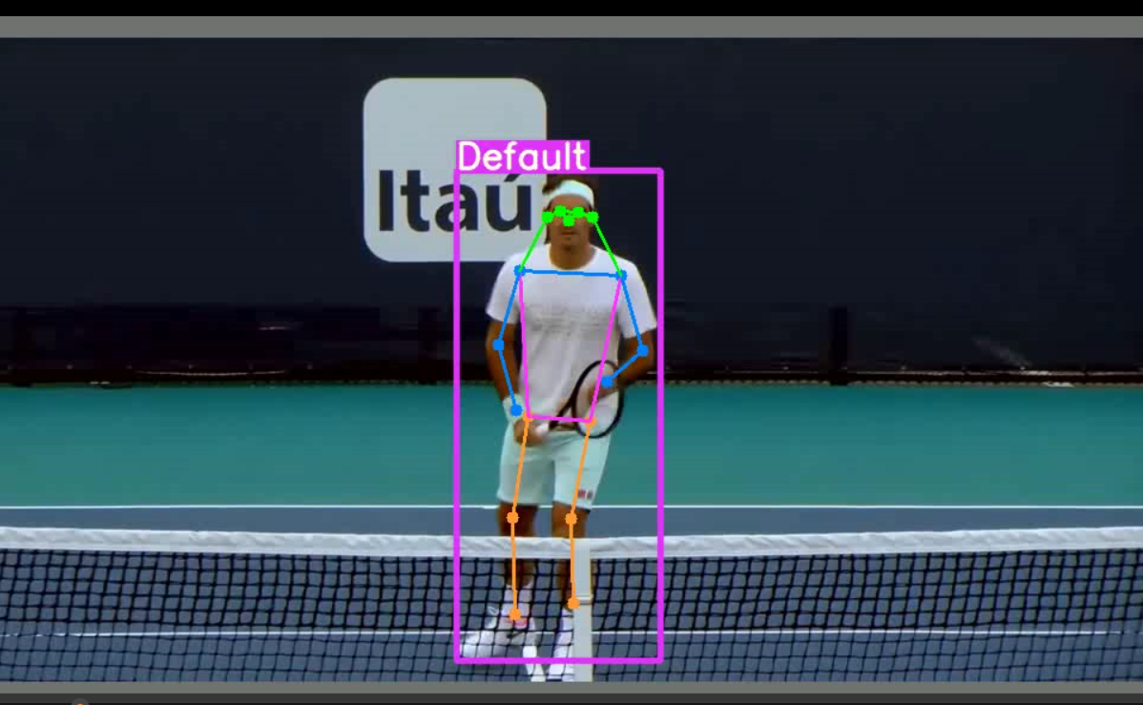

Exemplu de output al modelului YOLO din cadrul proiectului

# Abordarea propusa

### 5.1 Descrierea setului de date

Setul de date folosit pentru acest proiect este THETIS [Gourgari et al., 2013] care este alcatuit din 8734 din videoclipuri, 1980 fiind in formatul RGB, executate de 31 de amatori si 24 de jucatori experimentati de tenis. Durata totala a videoclipurilor este de 7 ore si 15 minute. Fiecare persoana repeta cate o lovitura de 3-4 ori. Acest set de date contine mai multe tipuri de videoclipuri, fiind captate cu o camera care are senzor de profunzime. Pentru aceasta lucrare am folosit videoclipurile RGB. Setul contine 12 lovituri din tenis care sunt adnotate. Loviturile sunt:

* Backhand with two hands
* Backhand
* Backhand Slice
* Backhand volley
* Forehand open stands
* Forehand slice
* Forehand volley
* Service flat
* Service kick
* Service slice
* Smash

Pentru dezvoltarea modelului din am ales la intamplare aproximativ 10% din videoclipurile din fiecare clasa rezultand in 192 de videoclipuri. Restul de 1788 au fost folosite pentru antrenament.

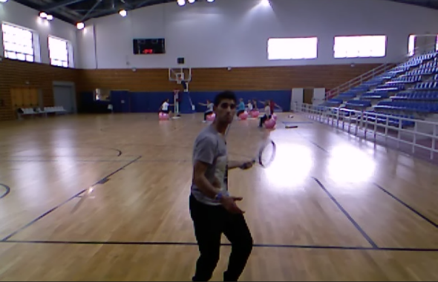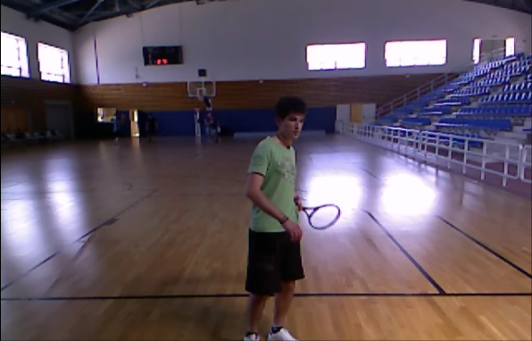

Exemplu de imagini din setul de date

### 5.2 Configurarea modelului YOLO

Implementarea modelului YOLOv7 este cea oficiala a lucrarii [Wang et al., 2022] care a fost adaptata pentru a fi compatibila cu cerintele mele. Am definit o clasa intitulata „YoloModel” care se ocupa cu extragerea coordnatelor persoanelor si a articulatiilor. Pentru aceasta am definit functia „inference_on_image” care primeste ca parametru o imagine si are ca iesire coordonatele fiecarei persoane cat si pozitiile fiecarui membru. Astfel iesirea acestei functii are dimensiunea numar_persoane x 58. Aceasta functie este apelata in functia principala „read_from_video” care primeste ca parametru calea catre un videoclip. Aceasta functie proceseaza videoclipul cadru cu cadru, luand in considerare persoana care are dimensiunile maxime. Aceasta limitare este facuta deoarece in setul de date sunt prezente si alte persoane, persoana care trebuie sa fie luata in calcul este doar cea de dimensiune cea mai mare. De asemenea in cadrul videoclipurilor reale, neavand informatii despre teren va fi luat in considerare doar persoana cea mai apropiata de camera. Pentru a transforma coordonatele detectiilor intr-un format mai usor de procesat am creat fisierul „utils_detection.py” care contine mai multe functii ajutoatoare. Deoarece algoritmul ne furnizeaza rezultatul coordonatelor unde se afla persoana alipit de rezultatul coordonatelor membrelor, am creat functia „get_detection_box_yolo” care primeste ca parametru detectia intreaga. Din aceasta extrag coordonatele aferente acestui tip de detectie si il transform din formatul {x, y, w, h} care reprezinta coordonatele centrului, lungimea si latimea dreptungiului, in formatul {x1, y1, x2, y2} care semnifica coordonatele coltului din stanga sus, respectiv dreapta jos. Pentru formatarea coordonatelor membrelor, care vin intr-un vector care are dimensiunea 1, fiecare articulatie din cele 17 fiind de forma {x, y, incredere} x, y reprezentand punctul unde se afla membrul, iar „incredere” reprezentand increderea modelului ca membrul respectiv sa fie in acea locatie. Pentru fiecare detectie de persoana am ales sa schimb dimensiunea acestui vector astfel acesta sa aiba dimensiunea 17x2, 17 reprezentand numarul de articulatii detectate, iar 2 fiind punctele respective. Pentru fiecare articulatie care are valoarea „incredere” < 0.5 am decis sa fac coordonatele nule. Folosind aceasta formatare pentru a fi mai usor de a normaliza datele.

### 5.3 Transformarea setului de date

Pentru a transforma setul de date din videoclipuri in secvente de numere care pot fi procesate am creat fisierul „create_dataset.py” care pentru fiecare videoclip din setul de date aplica modelul YOLO si salveaza coordonatele articulatiilor si al dreptunghiului unde se afla jucatorul in cate 2 fisiere csv pentru fiecare videoclip.

Cele doua fisiere sunt denumite dupa formatul:

* „**nume_original_limbs.csv**” pentru coordonatele articulatiilor
* „**nume_original_yolo.csv**” pentru salvarea coordonatele dreptunghiurilor

Astfel fiecare fisier, numarul de linii va fi egal cu numarul de cadre al clipului. Coordonatele articulatiilor vor fi in ordinea formatului COCO, grupate 2 cate doua in functie de ce articulatie reprezinta. Pentru formatul YOLO se salveaza cate 5 numere care reprezinta, coordonatele punctului din stanga sus al dreptunghiului, coordonatele dreapta jos, si increderea pe care o are modelul in predictia facuta. Fisierele sunt grupate in foldere in functie de ce clasa reprezinta, astfel o sa avem 12 foldere care contin fisierele csv dupa formatul enuntat mai sus. In aceste fisiere datele nu sunt normalizate.

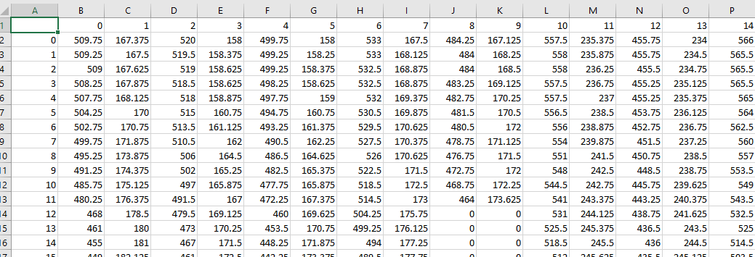Exemplu de cum arata fisierul de coordonate al articulatiilor

### 5.4 Normalizarea datelor

O etapa importanta in incarcarea datelor este preprocesarea lor. Intrucat pentru antrenarea modelului vrem sa folosim doar coordonatele articulatiilor, dorim sa le aducem in intervalul [0, 1] pe fiecare. Pentru aceasta, le vom normaliza in functie de pozitia lor relativa din dreptunghiul de detectie, folosind normalizarea min-max. De exemplu daca avem dreptunghiul de detectie de coordonate (10, 10), (100, 100) si punctul care reprezinta una din articulatii ca fiind (55, 55), dorim ca acesta sa aiba coordonatele normalizate ca fiind (0.5, 0.5).

In fisierul „utils_detection.py” am creat functia „normalize_detection_limbs” care se ocupa cu acest lucru:

def normalize_detection_limbs(yolo_boxes, detection_limbs):

    detection_for_limbs = detection_limbs.copy()

    for idx in range(yolo_boxes.shape[0]):

        x_std_normalization = yolo_boxes[idx, 2] - yolo_boxes[idx, 0]

        y_std_normalization = yolo_boxes[idx, 3] - yolo_boxes[idx, 1]

        detection_for_limbs[idx, :, 0] = (detection_for_limbs[idx, :, 0] - yolo_boxes[idx, 0]) / x_std_normalization

        detection_for_limbs[idx, :, 1] = (detection_for_limbs[idx, :, 1] - yolo_boxes[idx, 1]) / y_std_normalization

    for idx in range(detection_for_limbs.shape[0]):

        for jdx in range(detection_for_limbs.shape[1]):

            if detection_for_limbs[idx,jdx,0] < 0 or detection_for_limbs[idx,jdx,1] < 0:

                detection_for_limbs[idx,jdx,0] = 0

                detection_for_limbs[idx,jdx,1] = 0

    return detection_for_limbs

Aceasta primeste ca parametru dreptunghiurile de detectie si coordonatele articulatiilor. Cele doua sunt denumite intuitiv, ele fiind de tipul „numpy array” pentru a putea face operatiile intr-un timp cat mai scurt. Astfel pentru fiecare dreptunghi dintr-un videoclip, se calculeaza pentru fiecare dimensiune diferenta intre punctul maxim si punctul minim. Intrucat variabila „detection_for_limbs” are dimensiunile numar_cadre x 17 x 2 ne este usor sa normalizam, putand cu usurinta sa scadem de pe coordonata x, respectiv y punctul de coordonate minim, ca apoi sa putem sa normalizam folosind diferenta dintre maxim si minim. Ultimele 2 parcurgeri sunt in cazul in care coordonatele normalizate sunt negative, caz in care le aducem la valoarea 0.

### 5.5 Incarcarea datelor si crearea secventelor

Pentru a mentine datele in memorie am creat clasa „DatasetLoader” care are ca parinte clasa „torch.utils.data.Dataset” care va facilita antrenarea modelului. Aceasta clasa se ocupa cu incarcarea tuturor datelor din toate fisierele csv si de crearea a secventelor de date. Pentru a crea secventele in fiserul „utils_detection.py” am creat functia „get_all_sequences_from_2D_format(matrix, sequence_length, y_value, step = 1)” care primeste ca parametru coordonatele membrelor, lungimea pe care sa o reprezinta o secventa si valoarea codificata a clasei care este reprezentata in videoclip.

Crearea secventelor poate sa fie reprezentata in modul urmator:

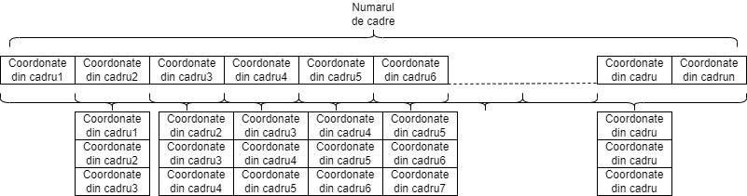

Figura 5.1

In acest exemplu lungimea unei secvente este de 3, iar pasul este 1. Acest lucru inseamna ca intre fiecare 2 rezultate consecutive, numarul de coordonate intercalate este de lungime_secventa – 1, in exemplul de mai sus, numarul de cadre intercalate fiind de 2. Pentru reprezentarea datelor in cadrul proiectului, pentru fiecare videoclip am ales sa mentin pasul cu valoarea 1, pentru a avea un numar de date cat mai mare, stabilirea lungimii optime a unei secvente fiind un hiper-parametru. Toate secventele de cadre vor fi adunate intr-o singura variabila, ea avand dimensiunile numar_secvente x lungime_secventa x 34. De exemplu pentru lungimea unei secvente de 20, vom avea 95915 de secvente in total pentru antrenare. Intrucat parintele acestei clase este „torch.utils.data.Dataset” am supraincarcat metodele __len__(self) care returneaza numarul de secvente in total si __getitem__(self, index) care returneaza secventa indicata de index si valoarea codificata a actiunii care este reprezentata. La final, datele sunt transformate in tensori, care vor fi incarcati pe GPU, in cazul in care acesta exista, in caz contrar fiind incarcat pe CPU.

Pentru ca incarcarea in model sa fie cat mai facila aceasta clasa este intializata pentru setul de date de antrenare cat si pentru setul de date de testare. Apoi ne folosim de clasa DataLoader din Pytorch care are ca scop „impachetarea” datelor avand o lungime specificata ca hiper-parametrul „BATCH-SIZE”. Pentru antrenare datele sunt amestecate pentru a oferi o diversitate in cadrul unei actualizari a ponderilor modelului.

### 5.6 Crearea modelului

Pentru crearea modelului am creat o clasa care sa fie usor de personalizat, primind ca parametrii in constructor numarul de caracteristici al unei intrari, in cazul de fata 34, numarul de straturi al numarul de unitati al LSTM precum si lungimea secventei pe care o va primi ca input. Codul prin care este definita reteaua este:

class LSTM(nn.Module):

    def __init__(self, num_features, hidden_units, seq_length):

        super(LSTM, self).__init__()

        self.num_features = num_features

        self.num_classes = 12

        self.hidden_units = hidden_units

        self.seq_length = seq_length

        self.num_layers = 3

        self.lstm = nn.LSTM(input_size = self.num_features,

                            hidden_size = self.hidden_units, num_layers = self.num_layers,

                            batch_first = True,

                            dropout = 0.7)

        self.fc_1  = nn.Linear(self.hidden_units, 256)

        self.fc_final = nn.Linear(256, self.num_classes)

        self.dropout = nn.Dropout(0.7)

        self.relu = nn.ReLU()

    def forward(self, x):

        batch_size = x.shape[0]

        h0 = torch.zeros(self.num_layers, batch_size, self.hidden_units).to("cuda:0").requires_grad_()

        c0 = torch.zeros(self.num_layers, batch_size, self.hidden_units).to("cuda:0").requires_grad_()

        outputs, (hn, _) = self.lstm(x, (h0, c0))

        outputs = outputs[:, -1, :]

        outputs = self.dropout(outputs)

        out = self.relu(outputs)

        out = self.fc_1(out)

        out = self.dropout(out)

        out = self.relu(out)

        out = self.fc_final(out)

        return out

    def return_train_data():

        SEQUENCE_LENGTH = 23

        INPUT_SIZE = 34

        HIDDEN_SIZE = 512

        return SEQUENCE_LENGTH, INPUT_SIZE, HIDDEN_SIZE

Aceasta clasa mosteneste torch.nn.Module pentru a permite antrenarea si constructia modelului. In constructor se initializeaza parametrii modelului.

Aceasta este compusa din:

* **Reteaua LSTM**: input_size reprezinta numarul de caracteristicial unei intrari (34), hidden_size numarul de unitati de LSTM, num_layers numarul de straturi LSTM
* **Reteaua MLP**: este alcatuita din 2 unitati, prima avand dimensiunea numarul_unitati_LSTM x 256, cea de-a doua avand 256 x 12 (12 fiind numarul de clase care trebuie prezis)

Aceste 2 componente au un probabilitate de „dropout” in cadrul antrenarii de 0.7. Conform [Srivastava et al., 2014] „dropout” presupune in dezactivarea anumitor neuroni pentru a reduce rata de suprainvatare a modelului, cea in care modelul se descurca foarte bine pe datele de antrenare dar esueaza in a face predictii corecte pe alte date. In aceasta lucrare, folosind aceasta tehnica autorii ne prezinta ca aplicand aceasta tehnica eroare pe toate seturile de date testate aceasta scade. De exemplu, pe setul de date CIFAR-100, cu rata de dropout aplicata pe toate componentele retelei eroarea a scazut de la 43.48% la 37.20% fara sa aduca alte imbunatatiri asupra setului de date sau sa augumenteze datele.

Functia „return_train_data()” care este statica are rolul de a facilita initializarea modelului in timpul inferentei, pentru fiecare model antrenat, am definit cate o functie separata.

Functia „forward(self, x)” este apelata pentru a oferi predictiile pentru fiecare intrare. Variabila „x” reprezinta datele care urmeaza a fi parcuse, avand forma batch_size x lungime_secventa_34, astfel oferindu-se „batch_size” predictii.

In aceasta functie se mai initializeaza si „starea ascunsa” (variabila h0) care retine informatiile importante din intrarile anterioare ale secventei. Aceasta poate „uita” sau „retine” informatiile. O alta variabila necesara care este initializata este „starea celulei” (variabila c0), care retine informatiile pe termen lung din intrarile secventei.

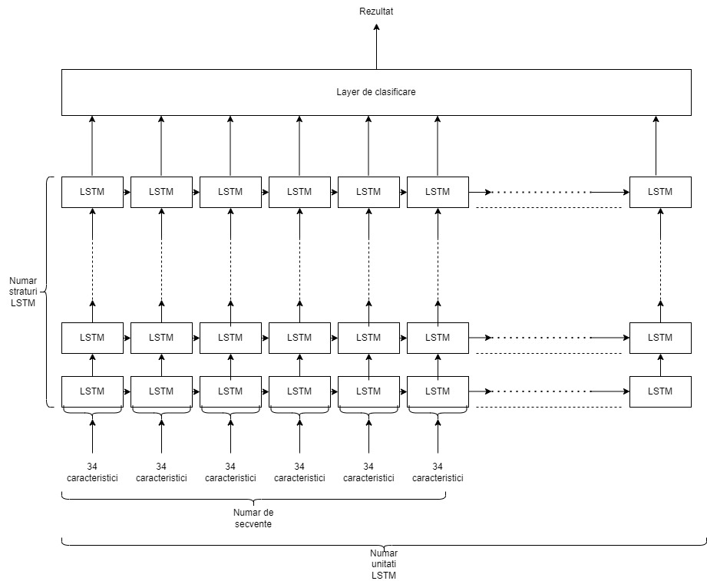

Figura 5.2

In figura 5.2 este prezentata structura modelului si ce reprezinta fiecare notatie din model.

### 5.7 Antrenarea modelului

# Bibliografie

[Espn, 2023] URL: <https://www.espn.com/tennis/story/_/id/30877297/hawk-eye-live-gains-more-support-australian-open> (accesat la data 17.04.2023)

[Wang et al., 2022] Wang, Chien-Yao, Alexey Bochkovskiy, and Hong-Yuan Mark Liao. "YOLOv7: Trainable bag-of-freebies sets new state-of-the-art for real-time object detectors." *arXiv preprint arXiv:2207.02696* (2022).

[Maji et al., 2022] Maji, Debapriya, Soyeb Nagori, Manu Mathew, and Deepak Poddar. "YOLO-Pose: Enhancing YOLO for Multi Person Pose Estimation Using Object Keypoint Similarity Loss." In *Proceedings of the IEEE/CVF Conference on Computer Vision and Pattern Recognition*, pp. 2637-2646. 2022.

[Staudemeyer et al., 2019.] Staudemeyer, Ralf C., and Eric Rothstein Morris. "Understanding LSTM--a tutorial into long short-term memory recurrent neural networks." *arXiv preprint arXiv:1909.09586* (2019).

[Graves et al., 2013] Graves, Alex, Abdel-rahman Mohamed, and Geoffrey Hinton. "Speech recognition with deep recurrent neural networks." In *2013 IEEE international conference on acoustics, speech and signal processing*, pp. 6645-6649. Ieee, 2013.

[Zhang et al., 2019] Zhang, Jingzhao, Tianxing He, Suvrit Sra, and Ali Jadbabaie. "Why gradient clipping accelerates training: A theoretical justification for adaptivity." *arXiv preprint arXiv:1905.11881* (2019).

[colah.github.io, 2023] URL: <https://colah.github.io/posts/2015-08-Understanding-LSTMs/> (accesat la data 17.04.2023)

[Wang et al., 2013] Wang, Heng, and Cordelia Schmid. "Action recognition with improved trajectories." In *Proceedings of the IEEE international conference on computer vision*, pp. 3551-3558. 2013.

[Varol et al., 2017] Varol, G., Laptev, I. and Schmid, C., 2017. Long-term temporal convolutions for action recognition. *IEEE transactions on pattern analysis and machine intelligence*, *40*(6), pp.1510-1517.

[Luvizon et al., 2018] Luvizon, Diogo C., David Picard, and Hedi Tabia. "2d/3d pose estimation and action recognition using multitask deep learning." In *Proceedings of the IEEE conference on computer vision and pattern recognition*, pp. 5137-5146. 2018.

[Gourgari et al., 2013] Gourgari, Sofia, Georgios Goudelis, Konstantinos Karpouzis, and Stefanos Kollias. "Thetis: Three dimensional tennis shots a human action dataset." In *Proceedings of the IEEE Conference on Computer Vision and Pattern Recognition Workshops*, pp. 676-681. 2013.

[Vinyes et al., 2017] Vinyes Mora, Silvia, and William J. Knottenbelt. "Deep learning for domain-specific action recognition in tennis." In *Proceedings of the IEEE conference on computer vision and pattern recognition workshops*, pp. 114-122. 2017.

[Paszke et al., 2018] Paszke, Adam, Sam Gross, Francisco Massa, Adam Lerer, James Bradbury, Gregory Chanan, Trevor Killeen et al. "Pytorch: An imperative style, high-performance deep learning library." *Advances in neural information processing systems* 32 (2019).

[wikipedia.com, 2023] URL: <https://en.wikipedia.org/wiki/OpenCV> (accesat la data 18.04.2023)

[github.com/yolov7, 2023] URL: <https://github.com/WongKinYiu/yolov7> (accesat la data 18.04.2023)

[Srivastava et al., 2014] Srivastava, Nitish, Geoffrey Hinton, Alex Krizhevsky, Ilya Sutskever, and Ruslan Salakhutdinov. "Dropout: a simple way to prevent neural networks from overfitting." *The journal of machine learning research* 15, no. 1 (2014): 1929-1958.